분석 3: 다층모형(HLM) 변수 사양 및 연구 모형
UMC 해커톤 — 서울 디지털 격차 프로젝트

1. 연구 모형
본 연구는 Van Dijk(2005)의 자원 전유 이론(Resources & Appropriation Theory)과 ITU의 보편적 의미있는 연결성(UMC) 프레임워크를 결합하여, 서울시 25개 자치구에 거주하는 개인의 디지털 서비스 이용 다양성을 설명하는 다층모형을 구축한다. 핵심 연구 질문은 다음과 같다: 개인의 디지털 서비스 활용이 주로 개인 수준의 사회경제적 특성에 의해 결정되는가, 아니면 자치구 수준의 UMC 환경(인프라·역량·안전)이 유의미한 추가 설명력을 가지는가?
Van Dijk(2015)의 모형에 따르면, 디지털 격차는 순차적 과정을 거친다: 범주적 불평등 → 자원 분배 불평등 → 동기적 접근 → 물질적 접근 → 역량 접근 → 이용 접근 → 참여 성과. 이 과정에서 개인 수준(Level 1)의 사회인구학적 특성과 디지털 역량이 직접적으로 작용하고, 자치구 수준(Level 2)의 UMC 환경이 맥락적 기회구조로서 개인 수준의 관계를 조절한다.
[그림 1] 연구 모형: 다층 인과구조
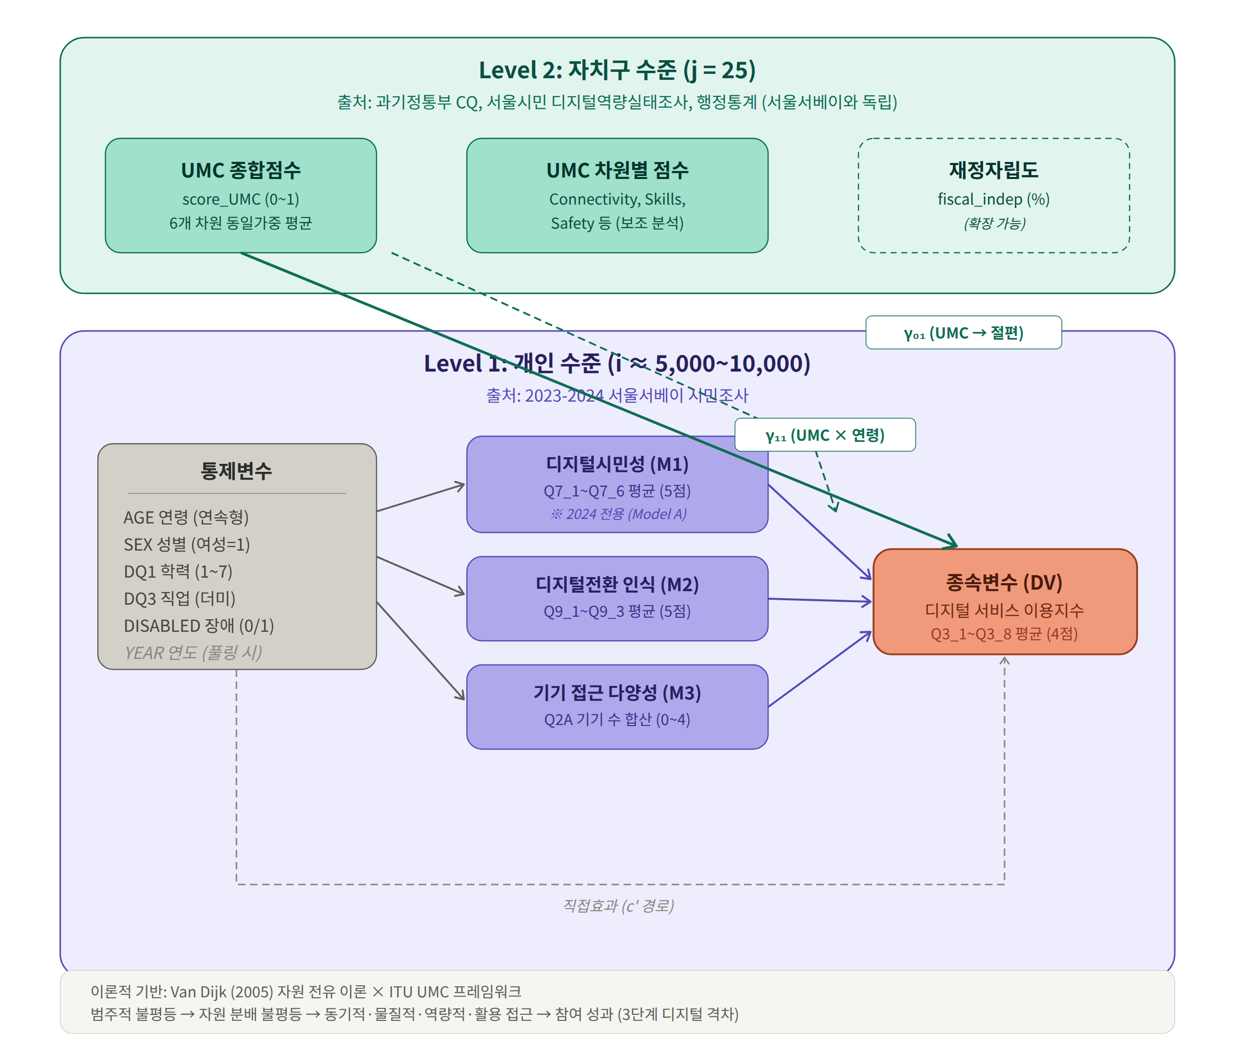
주: 실선 화살표는 직접효과, 점선 화살표는 교차수준 상호작용 및 직접효과(c' 경로)를 나타냄.

2. Variable
아래 표는 분석에 사용되는 모든 변수의 정의, 조작화, 이론적 근거를 요약한다.
역할 | 변수명 | 설명 | 조작화 | 척도 | 이론/출처
종속변수 — 디지털 서비스 이용 다양성 지수
DV | Q3_1~Q3_8 | 디지털 서비스 이용 빈도 (생활정보, 전자상거래, 금융, 공공, 커뮤니케이션, 여가, 교육, 모바일결제) | 8문항 평균 (1~4점) | 4점 | Van Dijk 이용다양성; ITU UMC 서울서베이
Level 1 통제변수 — 사회인구학적 특성
통제 | AGE | 만 나이 (연속형) | 총평균 센터링 | 연속 | Scheerder et al. (2017)
통제 | SEX | 성별 | 더미 (여성=1) | 이항 | ITU 성별 디지털 격차
통제 | DQ1 | 최종학력 (7단계) | 순서형 (1~7) | 1~7 | Van Dijk 위치적 범주
통제 | DQ3 | 직업 | 범주형 → 더미셋 | 범주 | 노동지위
통제 | DISABLED | 등록장애인 여부 | 더미 (장애=1) | 이항 | NIA 취약계층
Level 1 매개변수 — 개인 UMC 차원
매개 | Q7_1~Q7_6 | 디지털시민성 (접근성, 커뮤니케이션, 보안, 정보리터러시, 윤리) | 6문항 평균 (1~5점) ※ 2024 전용 | 5점 | UMC Skills+Safety Van Dijk 역량접근
매개 | Q9_1~Q9_3 | 디지털전환 긍정 인식 (능력 중요성, 삶 결정력, 업무효율) | 3문항 평균 (1~5점) | 5점 | Van Dijk 동기적 접근 2023+2024 공통
매개 | Q2A | 디지털 기기 접근 다양성 (PC, 휴대전화, 스마트패드, 기타) | 기기 수 합산 (0~4) | 0~4 | UMC Devices Van Dijk 물질적 접근
Level 2 — 자치구 구조적 맥락 (j = 25, 독립 출처)
L2 | UMC_total | 자치구 종합 UMC 점수 | Part 1 산출 (0~1) | 0~1 | ITU UMC 6차원 CQ+디지털역량조사+행정
L2 | UMC 차원별 | Connectivity, Skills, Safety 등 | 차원별 정규화 점수 | 0~1 | 차원별 효과 비교 (보조 분석)

3. 모형 사양 (Model Specification)
3.1 Model A: 2024년 단독 (N ≈ 5,000) — 풀 모형
디지털시민성(Q7) 매개변수를 포함한 주 분석 모형

M0: 무조건 모형 (Unconditional Model)
집단 내·집단 간 분산 분해를 통해 다층모형 적용 타당성(ICC)을 확인한다.
Level 1: Yᵢⱼ = β₀ⱼ + rᵢⱼ
Level 2: β₀ⱼ = γ₀₀ + u₀ⱼ
여기서 Yᵢⱼ는 자치구 j에 속한 개인 i의 디지털 서비스 이용지수(Q3 평균), γ₀₀는 총 평균, u₀ⱼ는 자치구 수준 잔차, rᵢⱼ는 개인 수준 잔차이다.
ICC = τ₀₀ / (τ₀₀ + σ²)

M1: Level 1 통제변수 모형
Level 1: Yᵢⱼ = β₀ⱼ + β₁ⱼ(AGEᵢⱼ) + β₂(FEMALEᵢⱼ) + β₃(EDUᵢⱼ)
+ β₄(DISABLEDᵢⱼ) + rᵢⱼ
Level 2: β₀ⱼ = γ₀₀ + u₀ⱼ
β₁ⱼ = γ₁₀ (고정)
AGE와 EDU는 총평균 센터링을 적용한다. 사회인구학적 특성만의 설명력을 확인한다.

M2: Level 1 매개변수 추가 모형
Level 1: Yᵢⱼ = β₀ⱼ + β₁ⱼ(AGEᵢⱼ) + β₂(FEMALEᵢⱼ) + β₃(EDUᵢⱼ)
+ β₄(DISABLEDᵢⱼ)
+ β₅(DIGITAL_CITIZENᵢⱼ)
+ β₆(DIGITAL_PERCEPᵢⱼ)
+ β₇(DEVICE_ACCESSᵢⱼ) + rᵢⱼ
개인 수준의 UMC 관련 매개변수(디지털시민성, 디지털전환 인식, 기기 접근)를 추가하여, 통제변수 대비 추가 설명력을 확인한다.

M3: Level 2 UMC 투입 모형
Level 2: β₀ⱼ = γ₀₀ + γ₀₁(UMC_TOTALⱼ) + u₀ⱼ
자치구 수준의 UMC 종합점수를 Level 2 예측변수로 투입한다. γ₀₁이 유의하면, 개인 특성을 통제한 후에도 자치구의 디지털 환경이 개인의 서비스 이용에 추가적인 영향을 미침을 의미한다.

M4: 교차수준 상호작용 모형 (최종 모형)
Level 1: Yᵢⱼ = β₀ⱼ + β₁ⱼ(AGEᵢⱼ) + β₂(FEMALEᵢⱼ) + β₃(EDUᵢⱼ)
+ β₄(DISABLEDᵢⱼ) + β₅(DIGITAL_CITIZENᵢⱼ)
+ β₆(DIGITAL_PERCEPᵢⱼ) + β₇(DEVICE_ACCESSᵢⱼ) + rᵢⱼ
Level 2: β₀ⱼ = γ₀₀ + γ₀₁(UMC_TOTALⱼ) + u₀ⱼ
β₁ⱼ = γ₁₀ + γ₁₁(UMC_TOTALⱼ) + u₁ⱼ
핵심 계수 γ₁₁은 교차수준 상호작용을 나타낸다. 이것이 유의하면: "UMC 환경이 좋은 자치구에서는 연령에 따른 디지털 이용 격차가 완화(또는 심화)되는가?"라는 정책적 질문에 답할 수 있다.
연령의 기울기(β₁ⱼ)에 랜덤 효과(u₁ⱼ)를 허용하여, 자치구마다 연령 효과의 크기가 다를 수 있음을 모형화한다.
2.2 Model B: 2023+2024 풀링 (N ≈ 10,000) — 강건성 검증
Model A와 동일한 구조이되, 다음이 다르다:
(1) 디지털시민성(Q7) 매개변수 제외 (2023년 미측정)
(2) 연도 더미(YEAR: 2024=1) 통제변수 추가
(3) 표본 크기 약 2배로 추정 안정성 향상
Model A의 결과가 Model B에서도 재현되면, 결과의 강건성이 확보된다. 특히 교차수준 상호작용(γ₁₁)의 부호·유의성 일치 여부가 핵심 판단 기준이다.

4. Data
Level 1 (개인 수준): 2023-2024 서울서베이 시민조사 (N = 5,000~10,000)
Level 2 (자치구 수준): Part 1에서 산출한 UMC 점수
- Connectivity: 과학기술정보통신부 통신품질(CQ) 데이터
- Available for Use: 서울시 공공와이파이 행정 데이터 + 디지털역량실태조사 인터넷 이용률
- Devices, Skills, Safety: 서울시민 디지털역량실태조사 (서울서베이와 별도 조사)
- Affordability: 서울서베이 가구소득

